心肺復甦術急救訓練研習

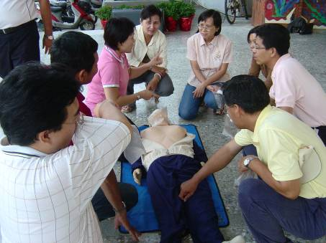

主辦單位：中華民國學校護理人員協進會
承辦單位：琉球鄉衛生所
協辦單位：琉球國中
日期：九十五年十月二十日(星期五)
地點：琉球國中視聽教室、行政中廊

屏東縣立琉球國中95學年度「心肺復甦術急術課程」
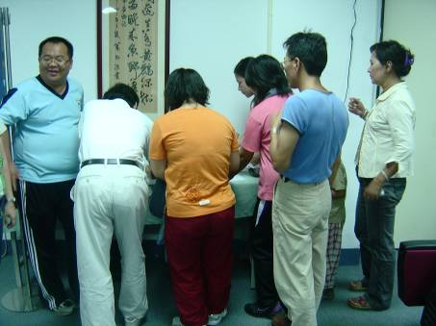
名稱：心肺復甦術急術課程 地點： 三樓會議室
內容說明： 簽到 日期：95/10/20
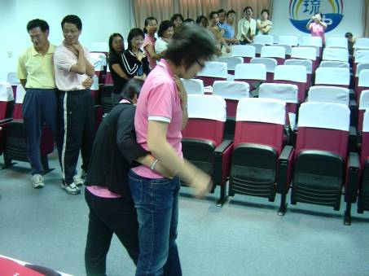
名稱：心肺復甦術急術課程 地點：三樓會議室
內容說明： 講師授課 日期：95/10/20

屏東縣立琉球國中95學年度「心肺復甦術急術課程」
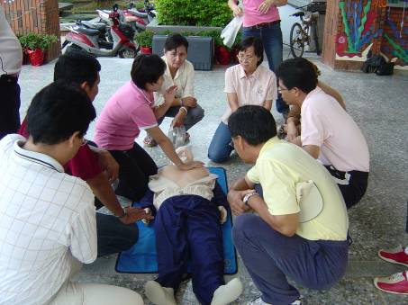
名稱：心肺復甦術急術課程 地點：行政中廊
內容說明： 實際操作 日期：95/10/20
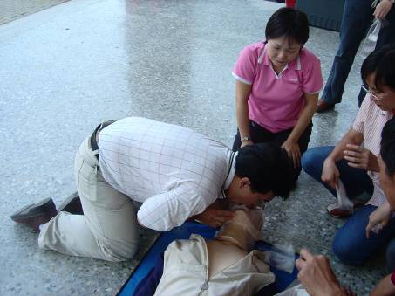
名稱：心肺復甦術急術課程 地點：行政中廊
內容說明： 實際操作 日期：95/10/20

